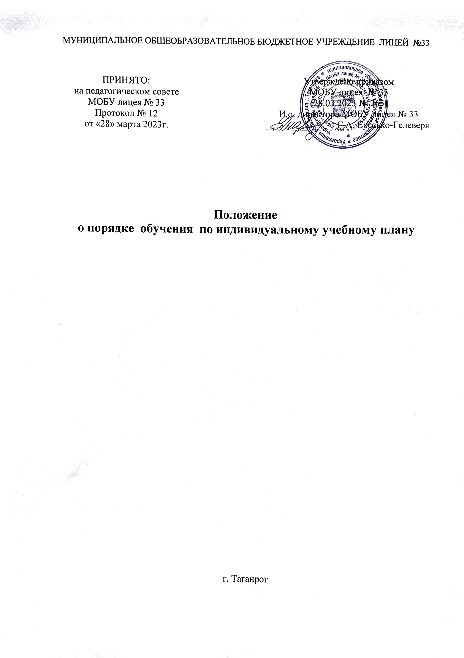
МУНИЦИПАЛЬНОЕ ОБЩЕОБРАЗОВАТЕЛЬНОЕ БЮДЖЕТНОЕ УЧРЕЖДЕНИЕ ЛИЦЕЙ №33

ПРИНЯТО:  на педагогическом совете МОБУ лицея № 33  Протокол № 12  от «28» марта 2023г. |  | Утверждено приказом  МОБУ лицея № 33  (28.03.2023 № 265)  И.о. директора МОБУ лицея № 33  _______________Г.А. Ересько-Гелеверя

Положение
о порядке обучения по индивидуальному учебному плану

г. Таганрог

1. Общие положения
1.1. Настоящее Положение о порядке обучения по индивидуальному учебному плану в лицее по новым ФГОС НОО, ООО и СОО разработано в соответствии с Федеральным законом № 273-ФЗ от 29.12.2012 года «Об образовании в Российской Федерации» с изменениями на 29 декабря 2022 года, Приказом Министерства просвещения РФ от 22 марта 2021 г. №115 «Об утверждении Порядка организации и осуществления образовательной деятельности по основным общеобразовательным программам - образовательным программам начального общего, основного общего и среднего общего образования» с изменениями на 7 октября 2022 года, Приказом Министерства просвещения РФ от 31 мая 2021 года №286 «Об утверждении федерального государственного образовательного стандарта начального общего образования», Приказом Министерства просвещения РФ от 31 мая 2021 года №287 «Об утверждении федерального государственного образовательного стандарта основного общего образования» с изменениями на 18 июля 2022 года, Приказом Министерства образования и науки РФ от 17 мая 2012 года №413 «Об утверждении федерального государственного образовательного стандарта среднего общего образования» с изменениями на 12 августа 2022 года, а также Уставом и другими нормативными правовыми актами Российской Федерации, регламентирующими деятельность организаций, осуществляющих образовательную деятельность.
1.2. Данное Положение о порядке обучения по индивидуальному учебному плану устанавливает порядок обучения по индивидуальному плану в лицее, определяет требования к индивидуальному учебному плану начального общего образования, основного общего образования и среднего общего образования, регламентирует контроль исполнения и порядок управления реализацией индивидуального учебного плана, а также регулирует финансовое обеспечение и материально-техническое оснащение.
1.3. В соответствии с Приказом Министерства просвещения РФ от 22 марта 2021 года № 115 «Об утверждении Порядка организации и осуществления образовательной деятельности по основным общеобразовательным программам - образовательным программам начального общего, основного общего и среднего общего образования» обучающиеся имеют право на обучение по индивидуальному учебному плану, в том числе ускоренное обучение, в пределах осваиваемой образовательной программы, в том числе адаптированной, в порядке, установленном локальными нормативными актами МОБУ лицея № 33.
1.4. Индивидуальный учебный план – учебный план, обеспечивающий освоение образовательной программы на основе индивидуализации ее содержания с учетом особенностей и образовательных потребностей конкретного обучающегося (п.23 ст.2 ФЗ-273 «Об образовании в Российской Федерации»).
1.5. Индивидуальный учебный план формируется с учетом требований федерального государственного образовательного стандарта общего образования соответствующего уровня, в том числе к перечню учебных предметов, обязательных для изучения.
1.6. При прохождении обучения в соответствии с индивидуальным учебным планом срок освоения общеобразовательной программы может быть изменен лицеем с учетом особенностей, образовательных потребностей и интересам конкретного обучающегося.
1.7. При угрозе возникновения и (или) возникновении отдельных чрезвычайных ситуаций, введении режима повышенной готовности или чрезвычайной ситуации на всей территории Российской Федерации либо на ее части реализация общеобразовательных программ осуществляется с применением электронного обучения, дистанционных образовательных технологий вне зависимости от ограничений, предусмотренных в федеральных государственных образовательных стандартах, если реализация указанных образовательных программ без применения указанных технологий и перенос сроков обучения невозможны.
2. Порядок обучения по индивидуальному плану
2.1. Индивидуальный учебный план разрабатывается для отдельного обучающегося или группы обучающихся на основе учебного плана МОБУ лицея № 33 и в соответствии со спецификой и возможностями лицея (ФГОС, п.18.3.1).
2.2. Организация обучения по индивидуальному учебному плану осуществляется по заявлению родителей (законных представителей) несовершеннолетних обучающихся.
2.3. В заявлении должен быть указан срок, на который обучающемуся предоставляется индивидуальный учебный план, а также могут содержаться пожелания обучающегося или его родителей (законных представителей) по индивидуализации содержания образовательной программы (включение дополнительных учебных предметов, курсов, углублённое изучение отдельных дисциплин, сокращение сроков освоения основных образовательных программ и др.).
2.4. Заявления о переводе на обучение по индивидуальному учебному плану принимаются в течение учебного года до 15 мая.
2.5. На обучение по индивидуальному учебному плану могут быть переведены обучающиеся, не ликвидировавшие в установленные сроки академической задолженности с момента ее образования (ч.9 ст.58 ФЗ «Об образовании в Российской Федерации»).
2.6. Перевод на обучение по индивидуальному учебному плану оформляется приказом директора МОБУ лицея № 33.
2.7. Индивидуальный учебный план утверждается решением педагогического совета МОБУ лицея № 33.
2.8. Обучение по индивидуальному учебному плану начинается с начала учебного года и ведется по расписанию занятий в соответствии с учетом максимально допустимой учебной нагрузки составляет заместитель директора лицея по учебно-воспитательной работе и утверждает директор МОБУ лицея №33.
2.9. При построении индивидуального учебного плана может использоваться модульный принцип, предусматривающий различные варианты сочетания учебных предметов, курсов, иных компонентов, входящих в учебный план организации.
2.10. Индивидуальный учебный план определяет перечень, трудоемкость, последовательность и распределение по периодам обучения (если индивидуальный учебный план рассчитан на более чем один год) учебных предметов, формы промежуточной аттестации обучающихся (п.22 ст.2 ФЗ-273 «Об образовании в Российской Федерации»).
2.11. Индивидуальные учебные планы могут быть предоставлены, прежде всего, одаренным детям и детям с ограниченными возможностями здоровья (ФГОС начального общего образования, п. 19.3; ФГОС основного общего образования, п. 18.3.1).
2.12. Организация, осуществляющая образовательную деятельность, может обращаться в центр психолого-педагогической, медицинской и социальной помощи для получения методической помощи в разработке индивидуальных учебных планов (ч.4 ст.42 ФЗ-273 «Об образовании в Российской Федерации»).
2.13. Обучение по индивидуальному плану может быть организовано в отдельных классах (группах) лицея, наполняемость которых устанавливается в соответствии с требованиями санитарных норм и правил.
2.14. Реализация индивидуальных учебных планов на ступенях начального и основного общего образования сопровождается тьюторской поддержкой, на уровне среднего общего образования – классного руководителя.
2.15. Обучающиеся обязаны выполнять индивидуальный учебный план, в том числе посещать предусмотренные индивидуальным учебным планом учебные занятия, осуществлять самостоятельную подготовку к занятиям, выполнять задания, данные педагогическими работниками в рамках образовательной программы (п.1 ч.1. ст.43 ФЗ-273 «Об образовании в Российской Федерации»).
2.16. Ознакомление родителей (законных представителей) обучающихся с настоящим Положением, в том числе через информационные системы общего пользования, осуществляется при приеме детей в лицей.
2.17. Обучение по индивидуальному плану может быть организовано в рамках сетевой формы реализации образовательных программ. В реализации образовательных программ с использованием сетевой формы наряду с организациями, осуществляющими образовательную деятельность, также могут участвовать организации культуры, физкультурно-спортивные и иные организации, обладающие ресурсами, необходимыми для осуществления обучения, проведения практических и лабораторных занятий и осуществления иных видов учебной деятельности, предусмотренных соответствующей образовательной программой.
2.18. Лицу, обучающемуся по индивидуальному плану, предоставляется возможность получать необходимые консультации по учебным предметам, литературу из библиотечного фонда образовательной организации, пользоваться предметными кабинетами для проведения лабораторных работ, практических работ, продолжать обучение в лицее в порядке, определенном образовательной организацией и закрепленном в его Уставе.
2.19. Текущий контроль успеваемости и промежуточная аттестация по учебному предмету, курсу, дисциплине (модулю) индивидуального учебного плана проводятся в рамках часов, отведенных на соответствующие предметы, курсы, дисциплины (модули). Формы, периодичность, порядок текущего контроля успеваемости и промежуточной аттестации обучающихся устанавливается в соответствии с Положение «О внутренней системе оценки качества образования муниципального общеобразовательного бюджетного учреждения лицея № 33». Результаты текущего контроля успеваемости и промежуточной аттестации обучающихся по индивидуальному учебному плану фиксируются в классном журнале.
2.20. К государственной итоговой аттестации допускается обучающийся, не имеющий академической задолженности и в полном объеме выполнивший индивидуальный учебный план (ч. 6 ст.59 ФЗ-273 «Об образовании в Российской Федерации»). Государственная итоговая аттестация обучающихся по индивидуальному учебному плану проводится в формах и в порядке, предусмотренных законодательством.
3. Требования к индивидуальному учебному плану начального общего образования
3.1. Федеральный государственный образовательный стандарт начального общего образования обеспечивает развитие представлений обучающихся о высоком уровне научно-технологического развития страны, овладение ими современными технологическими средствами в ходе обучения и в повседневной жизни, формирование у обучающихся культуры пользования информационно-коммуникационными технологиями (далее - ИКТ), расширение возможностей индивидуального развития обучающихся посредством реализации индивидуальных учебных планов.
3.2.С целью индивидуализации содержания образовательной программы начального общего образования индивидуальный учебный план начального общего образования предусматривает:
- учебные занятия для углубленного изучения отдельных обязательных учебных предметов;
- учебные занятия, обеспечивающие различные интересы обучающихся, в том числе этнокультурные.
3.3. В индивидуальный учебный план начального общего образования входят следующие обязательные для изучения предметные области, учебные предметы (учебные модули):
- Русский язык и литературное чтение (Русский язык, Литературное чтение);
- Родной язык и литературное чтение на родном языке (Родной язык и (или) государственный язык республики российской федерации, Литературное чтение на родном языке);
- Иностранный язык (Иностранный язык);
- Математика и информатика (Математика);
- Обществознание и естествознание («Окружающий мир») (Окружающий мир);
- Основы религиозных культур и светской этики (Основы религиозных культур и светской этики: «основы православной культуры», «основы иудейской культуры», «основы буддийской культуры», «основы исламской культуры», «основы религиозных культур народов России», «Основы светской этики»);
- Искусство (Изобразительное искусство, Музыка);
- Технология (Технология);
- Физическая культура (Физическая культура).
3.4. Для образовательных организаций, в которых языком образования является русский язык, изучение родного языка и родной литературы из числа языков народов Российской Федерации, государственных языков республик Российской Федерации осуществляется при наличии возможностей лицея и по заявлению родителей (законных представителей) несовершеннолетних обучающихся.
3.5. При изучении предметной области «Основы религиозных культур и светской этики» выбор одного из учебных модулей «Основы православной культуры», «Основы исламской культуры», «Основы буддийской культуры», «Основы иудейской культуры», «Основы религиозных культур народов России», «Основы светской этики» осуществляется по заявлению родителей (законных представителей) несовершеннолетних обучающихся.
3.6. Количество учебных занятий за 4 учебных года не может составлять менее 2954 часов и более 3345 часов.
3.7. Нормативный срок освоения образовательной программы начального общего образования составляет не более четырех лет. Для лиц, обучающихся по индивидуальным учебным планам, срок получения начального общего образования может быть сокращен.

4. Требования к индивидуальному учебному плану основного общего образования
4.1. Федеральный государственный образовательный стандарт основного общего образования обеспечивает расширение возможностей индивидуального развития обучающихся посредством реализации индивидуальных учебных планов с учетом получения предпрофессиональных знаний и представлений, направленных на осуществление осознанного выбора образовательной программы следующего уровня образования и (или) направленности.
4.2. С целью индивидуализации содержания образовательной программы основного общего образования индивидуальный учебный план основного общего образования предусматривает:
- увеличение учебных часов, отведённых на изучение отдельных предметов обязательной части;
- введение специально разработанных учебных курсов, обеспечивающих интересы и потребности участников образовательной деятельности, в том числе этнокультурные;
- организацию внеурочной деятельности, ориентированную на обеспечение индивидуальных потребностей обучающихся.
4.3. В индивидуальный учебный план основного общего образования входят следующие обязательные предметные области и учебные предметы.
- Русский язык и литература (Русский язык, Литература);
- Родной язык и родная литература (Родной язык и (или) государственный язык республики Российской Федерации, Родная литература);
- Иностранные языки (Иностранный язык, второй иностранный язык);
- Математика и информатика (Математика, Информатика);
- Общественно-научные предметы (История, Обществознание, География);
- Естественнонаучные предметы (Физика, Биология, Химия);
- Основы духовно-нравственной культуры народов России;
- Искусство (Изобразительное искусство, Музыка);
- Технология (Технология);
- Физическая культура и основы безопасности жизнедеятельности (Физическая культура, Основы безопасности жизнедеятельности).
4.4. Учебный предмет «Математика» предметной области «Математика и информатика» включает в себя учебные курсы «Алгебра», «Геометрия», «Вероятность и статистика». Достижение обучающимися планируемых результатов освоения программы по индивидуальному плану основного общего образования по учебному предмету «Математика» в рамках государственной итоговой аттестации включает результаты освоения рабочих программ учебных курсов «Алгебра», «Геометрия», «Вероятность и статистика».
4.5. Учебный предмет «История» предметной области «Общественно-научные предметы» включает в себя учебные курсы «История России» и «Всеобщая история».
4.6. Для образовательных организаций, в которых языком образования является русский язык, изучение родного языка и родной литературы из числа языков народов Российской Федерации, государственных языков республик Российской Федерации осуществляется при наличии возможностей лицея и по заявлению обучающихся, родителей (законных представителей) несовершеннолетних обучающихся.
4.7. Изучение второго иностранного языка из перечня, предлагаемого образовательной организацией, осуществляется по заявлению обучающихся, родителей (законных представителей) несовершеннолетних обучающихся и при наличии в школе необходимых условий.
4.8. При изучении предметной области «Основы духовно-нравственной культуры народов России» по заявлению обучающихся, родителей (законных представителей) несовершеннолетних обучающихся осуществляется выбор одного из учебных курсов (учебных модулей) из перечня, предлагаемого лицеем.
4.9. Количество учебных занятий за 5 лет не может составлять менее 5058 часов и более 5848 часов.
4.10. Нормативный срок освоения образовательной программы основного общего образования составляет не более 5 лет. Для обучающихся с ОВЗ при обучении по адаптированным программам основного общего образования, независимо от применяемых образовательных технологий, срок получения основного общего образования может быть увеличен, но не более чем до 6 лет.
4.11. Для лиц, обучающихся по индивидуальным учебным планам, срок получения основного общего образования может быть сокращен.
5. Требования к индивидуальному учебному плану среднего общего образования
5.1. Организация, осуществляющая образовательную деятельность предоставляет обучающимся возможность формирования индивидуальных учебных планов, включающих обязательные учебные предметы, изучаемые на уровне среднего общего образования (на базовом или углубленном уровне), дополнительные учебные предметы, курсы по выбору обучающихся, а также обеспечивает реализацию учебных планов одного или нескольких профилей обучения (естественно-научный, гуманитарный, социально-экономический, технологический, универсальный).
5.2. Согласно ФГОС СОО, учебный план профиля обучения и (или) индивидуальный учебный план обучающегося должны содержать не менее 13 учебных предметов.
5.3. При профильном обучении индивидуальный учебный план должен содержать не менее 2 учебных предметов на углубленном уровне изучения из соответствующей профилю обучения предметной области и (или) смежной с ней предметной области.
5.4. Условия реализации основной образовательной программы должны обеспечивать для участников образовательных отношений возможность самостоятельного проектирования обучающимися образовательной деятельности и эффективной самостоятельной работы по реализации индивидуальных учебных планов в сотрудничестве с педагогами и сверстниками.
5.5. Обязательными для включения в индивидуальный учебный являются учебные предметы: «Русский язык», «Литература», «Родной язык и (или) государственный язык республики Российской Федерации», «Родная литература», «Иностранный язык», «Математика», «Информатика», «История», «Обществознание», «География», «Физика, «Химия», «Биология», «Физическая культура», «Основы безопасности жизнедеятельности».
5.6. Изучение «Родного языка» и «Родной литературы» осуществляется по заявлениям обучающихся, родителей (законных представителей) несовершеннолетних обучающихся и при наличии возможностей образовательной организации.
5.7. Изучение «Второго иностранного языка» осуществляется по заявлениям обучающихся, родителей (законных представителей) несовершеннолетних обучающихся и при наличии необходимых условий в дицее.
5.8. В учебные планы могут быть включены дополнительные учебные предметы, курсы по выбору обучающихся, предлагаемые образовательной организацией в соответствии со спецификой и возможностями организации, осуществляющей образовательную деятельность.
5.9. Учебные планы в адаптированных основных образовательных программах СОО предусматривают:
- замену учебного предмета «Физическая культура» на учебный предмет «Адаптивная физическая культура».
- включение во внеурочную деятельность занятий по Программе коррекционной работы.
5.10. В индивидуальном учебном плане должно быть предусмотрено выполнение обучающимися индивидуального (ых) проекта(ов).
5.11. Количество учебных занятий за 2 года на одного обучающегося – не менее 2170 часов и не более 2516 часов (не более 37 часов в неделю).
5.12. Нормативный срок освоения образовательной программы среднего общего образования – 2 года. Индивидуальный учебный план может предусматривать уменьшение указанного срока за счет ускоренного обучения. Рекомендуемое уменьшение срока освоения образовательной программы среднего общего образования составляет не более 1 года.
6. Контроль исполнения и порядок управления реализацией индивидуального учебного плана
6.1. Образовательная организация осуществляет контроль за освоением общеобразовательных программ обучающимися, перешедшими на обучение по индивидуальному плану.
6.2. В компетенцию администрации МОБУ лицея № 33 входит:
- разработка настоящего Положения о порядке обучения по индивидуальному учебному плану;
- обеспечение своевременного подбора учителей, проведение экспертизы учебных программ и контроль их выполнения;
- контроль своевременного проведения занятий, консультаций, посещения занятий обучающимися, ведения журнала учета обучения по индивидуальному учебному плану не реже 1 раза в месяц.
6.3. При организации обучения по индивидуальному учебному плану МОБУ лицей № 33 имеет следующие документы:
- заявление родителей (законных представителей) обучающихся;
- решение педагогического совета МОБУ лицея № 33;
- приказ директора МОБУ лицея № 33 о переводе обучающегося на обучение по индивидуальному учебному плану;
- расписание занятий, консультаций, письменно согласованное с родителями (законными представителями) лицея и утвержденное директором лицея;
- журнал учета обучения по индивидуальному учебному плану.
7. Финансовое обеспечение и материально-техническое оснащение
7.1. Финансовое обеспечение реализации основной образовательной программы образовательной организации в соответствии с индивидуальным учебным планом осуществляется исходя из расходных обязательств на основе муниципального задания по оказанию муниципальных образовательных услуг в соответствии с требованиями федеральных государственных образовательных стандартов.
7.2. Материально-техническое оснащение образовательной деятельности должно обеспечивать возможность реализации индивидуальных учебных планов обучающихся, осуществления их самостоятельной образовательной деятельности.

8. Заключительные положения
8.1. Настоящее Положение о порядке обучения по индивидуальному учебному плану является локальным нормативным актом, принимается на педагогическом совете лицея и утверждается (либо вводится в действие) приказом директора МОБУ лицея № 33.
8.2. Все изменения и дополнения, вносимые в настоящее Положение, оформляются в письменной форме в соответствии действующим законодательством Российской Федерации.
8.3. Положение о порядке обучения по индивидуальному учебному плану принимается на неопределенный срок. Изменения и дополнения к Положению принимаются в порядке, предусмотренном п.8.1. настоящего Положения.
8.4. После принятия Положения (или изменений и дополнений отдельных пунктов и разделов) в новой редакции предыдущая редакция автоматически утрачивает силу.

